L  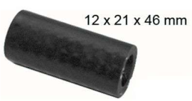 | 15501-7  MANGUEIRA DO ANTICHAMA BELINA/CORCEL/DEL REY 78/88 | 10 | 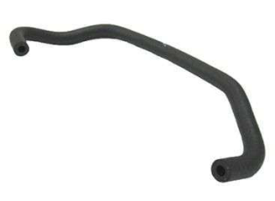 | 15786-8 MANGUEIRA DA BOMBA D'ÁGUA CORCEL 78/... | 35
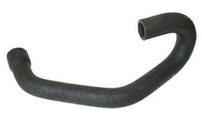 | 15141-5  MANGUEIRA DA BOMBA D'ÁGUA CORCEL/BELINA/DEL REY/PAMPA | 305 | 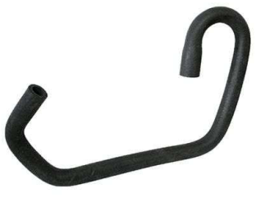 | 15140-8  MANGUEIRA DA BOMBA D'ÁGUA BELINA/CORCEL/DEL REY/PAMPA | 54
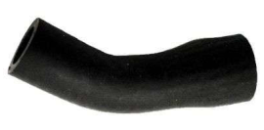 | 15468-3  MANGUEIRA DA BOMBA D'ÁGUA DEL REY 82/... | 38A | 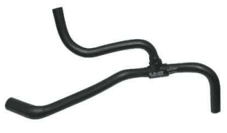 | 15153-8  MANGUEIRA DA BOMBA D'ÁGUA CORCEL/DEL REY/PAMPA | 431
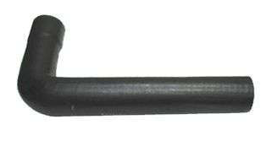 | 15750-9  MANGUEIRA DO BOCAL DO TANQUE DE COMBUSTÍVEL BELINA/CORCEL/DEL REY/PAMPA | 122 | 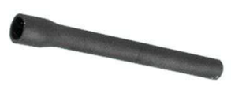 | 15471-3  MANGUEIRA DO COLETOR ADMISSÃO/CABEÇOTE CORCEL/DEL REY/PAMPA 1.6 77/83 | 302
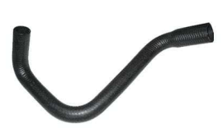 | 15500-0  MANGUEIRA DO COLETOR ADMISSÃO/CONEXÃO "T" BELINA/CORCEL/DEL REY/PAMPA 83/... | 326 | 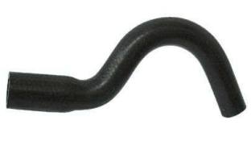 | 15469-0  MANGUEIRA DO FILTRO DE AR (ANTICHAMA) CORCEL II 83/86 | 31
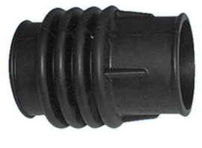 | 69177-5  MANGUEIRA DO FILTRO DE AR PAMPA | 28D | 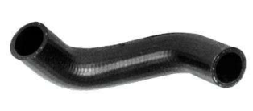 | 15150-7  MANGUEIRA DO RADIADOR INF. BELINA/CORCEL/DEL REY/PAMPA | 41Q
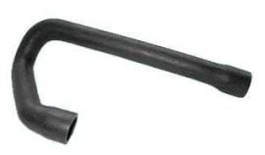 | 15152-1  MANGUEIRA DO RADIADOR INF. (C/AR CONDICIONADO) BELINA/CORCEL/DEL REY/PAMPA  ESCORT | 87 | 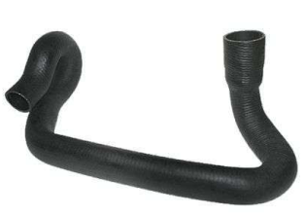 | 15148-4  MANGUEIRA DO RADIADOR SUP. CORCEL/DEL REY/SCALA | 468
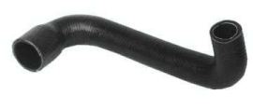 | 15151-4  MANGUEIRA DO RADIADOR SUP. BELINA/CORCEL/DEL REY/PAMPA  SCALA 79/... | 77 | 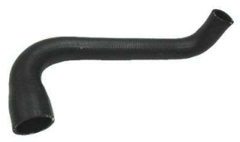 | 15149-1  MANGUEIRA DO RADIADOR SUP. BELINA/CORCEL ATÉ 77 | 123
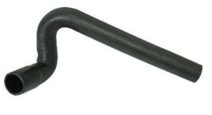 | 15143-9  MANGUEIRA DO RADIADOR SUP. (C/AR COND.) DEL REY ATE 84 | 313 | 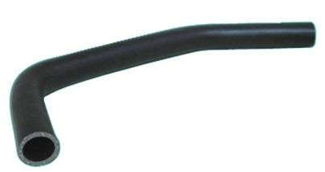 | 15467-6  MANGUEIRA DO RADIADOR SUP. PAMPA 90 | 185
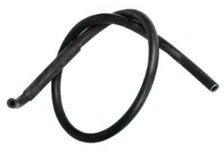 | 15472-0  MANGUEIRA DO RADIADOR BELINA/CORCEL/DEL REY/PAMPA 82/... | 220 | 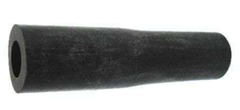 | 10409-1  MANGUEIRA DO RESPIRO DE ÓLEO CORCEL/DEL REY/PAMPA 79/... | 5
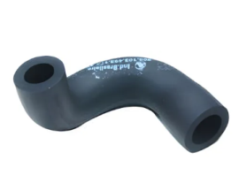 | 116521  Mangueira Anti Chama Ao Filtro Ar Motor  ESCORT/VERONA/LOGUS/POINTER | 28B | 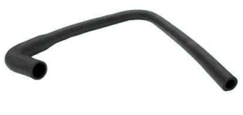 | 15173-6  MANGUEIRA DO AQUECEDOR /ESCORT/VERONA/VERSAILES/ROYALLE | 132
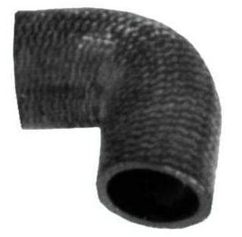 | 15166-8  MANGUEIRA DA BOMBA D'ÁGUA ESCORT 83/... | 12 | 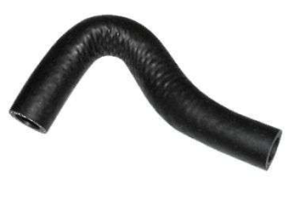 | 15184-2  MANGUEIRA DA BOMBA D'ÁGUA (COLETOR ADM)  ESCORT | 145A
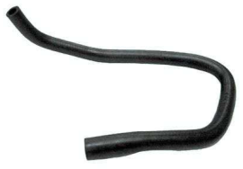 | 15160-6  MANGUEIRA DA BOMBA D'ÁGUA  ESCORT CHT 83/93 | 121 | 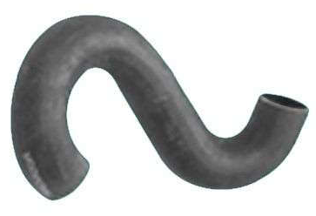 | 15194-1  MANGUEIRA DA BOMBA D'ÁGUA ESCORT/VERONA/LOGUS/POINTER 92/96 | 40G
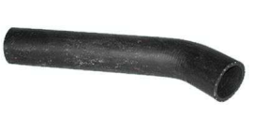 | 15177-4  MANGUEIRA DO BOCAL DO TANQUE DE COMBUSTÍVEL ESCORT | 169 | 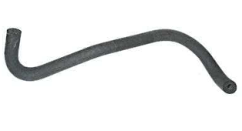 | 15181-1  MANGUEIRA DO COLETOR/ ANTICHAMA ESCORT/VERONA/APOLO 90/... | 33
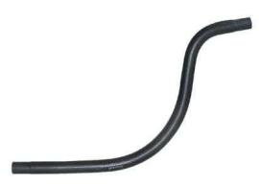 | 19904-2  MANGUEIRA DE RESPIRO DO TANQUE DE COMBUSTÍVEL ESCORT ZETEC 96/02 | 171 | 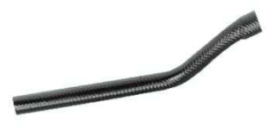 | 15170-5  MANGUEIRA DESCARGA TANQUE ESCORT/VERONA/APOLO 90/... | 117A
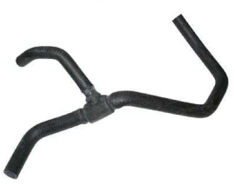 | 15167-5  MANGUEIRA DO AQUECEDOR (ENTRADA) ESCORT/HOBBY | 202 | 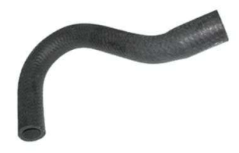 | 19136-7  MANGUEIRA DO RADIADOR ESCORT ZETEC 96/02 | 351
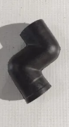 | 10326-1  Mangueira Pressão Oleo Motor Escort 93/... | 26B | 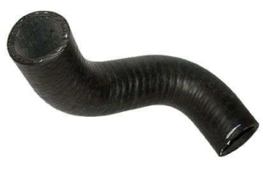 | 15169-9  MANGUEIRA DO RADIADOR INF. ESCORT | 52
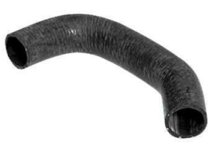 | 15165-1  MANGUEIRA DO RADIADOR INF.  ESCORT 1.6 83/93 | 166 | 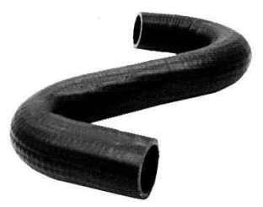 | 15316-7  MANGUEIRA DO RADIADOR INF. ESCORT/VERONA/APOLLO | 319
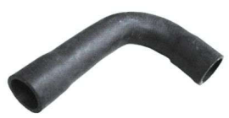 | 15187-3  MANGUEIRA DO RADIADOR INF. ESCORT 93/94 | 28C | 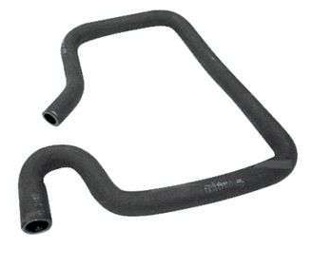 | 19137-4  MANGUEIRA DO RADIADOR INF. ESCORT ZETEC 96/02 | 379
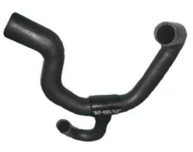 | 15333-4  MANGUEIRA DO RADIADOR INF. ESCORT ZETEC 1.8 16V | 402 | 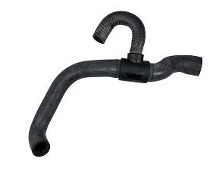 | 19353-8  MANGUEIRA DO RADIADOR INF. ESCORT ZETEC 97/... | 207
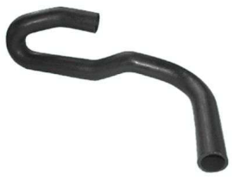 | 15478-2  MANGUEIRA DO RADIADOR SUP. (C/AR COND.) ESCORT 1.8 | 182 | 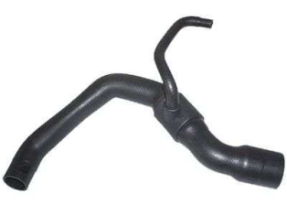 | 15164-4  MANGUEIRA DO RADIADOR SUP. C/AR ESCORT 83/87 | 92
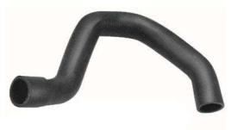 | 15162-0  MANGUEIRA DO RADIADOR SUP.  ESCORT 86/90 | 181 | 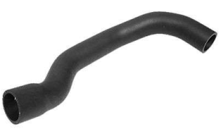 | 15192-7  MANGUEIRA DO RADIADOR SUP. ESCORT | 335
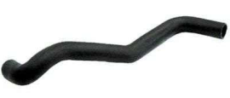 | 15190-3  MANGUEIRA DO RADIADOR ESCORT/VERONA/LOGUS/POINTER | 428 | 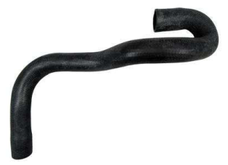 | 15312-9  MANGUEIRA DO RADIADOR SUP. ESCORT/APOLLO/VERONA 1.8 90/... | 320
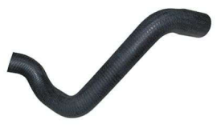 | 15189-7  MANGUEIRA DO RADIADOR SUP. ESCORT/VERONA/LOGUS 1.6 CHT | 75 | 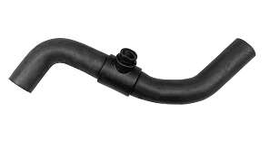 | 15788-2  MANGUEIRA DO RADIADOR SUP. (C/BUCHA DE PLASTICO) ESCORT 1.8 16V ZETEC | 47
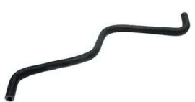 | 15477-5  MANGUEIRA DO RADIADOR DO RESERVATÓRIO ESCORT/LOGUS 93/96 | 338 |  | 10807-5  MANGUEIRA DO RESERVATÓRIO DE EXPANSÃO ESCORT ZETEC 97/... | 221
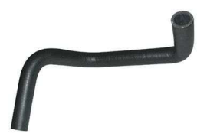 | 19221-0  MANGUEIRA DA DIREÇÃO HIDRAÚLICA ESCORT ZETEC 96/02 | 365 | 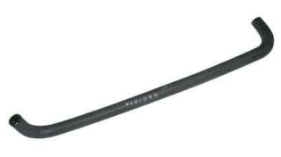 | 15183-5  MANGUEIRA DO RADIADOR DO RESERVATÓRIO DO MOTOR ESCORT 87/... | 117B
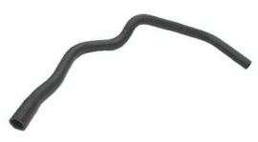 | 15313-6  MANGUEIRA DO RADIADOR INF. DO RESERVATÓRIO ESCORT/VERONA/APOLLO 1.8 90/92 | 186 | 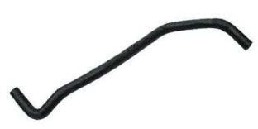 | 15416-4  MANGUEIRA DO RESERVATÓRIO DE EXPANSÃO ESCORT/VERSAILLES/APOLLO 1.8 | 345
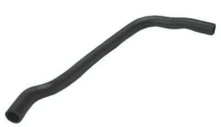 | 15898-8  MANGUEIRA DO RESERVATÓRIO DE EXPANSÃO ESCORT/SANTANA MORTOR AP | 176 | 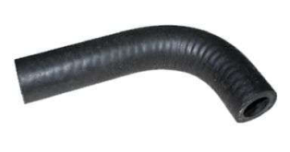 | 15175-0  MANGUEIRA RESFR. ÓLEO/TUBO  ESCORT/VERONA/APOLLO 90/... | 41R
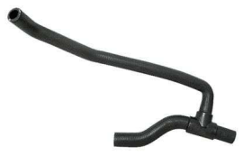 | 15161-3  MANGUEIRA RESFR/BOMBA ÓLEO ESCORT XR3 | 158 | 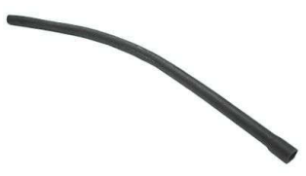 | 15172-9  MANGUEIRA DO RESPIRO DO TANQUE DE COMBUSTÍVEL ESCORT/VERONA CHT | 86
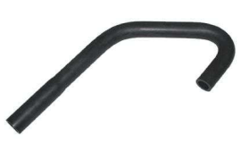 | 19219-7  MANGUEIRA DO ANTICHAMA ESCORT/VERONA | 118 | 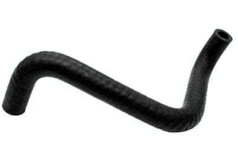 | 15314-3  MANGUEIRA DO AQUECEDOR (TUBO/COL.) ESCORT/VERONA APOLLO 1.8 | 2
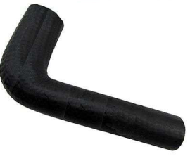 | 15315-0  MANGUEIRA DO AQUECEDOR (TUBO) ESCORT/VERONA/APOLLO 1.8 | 15 | 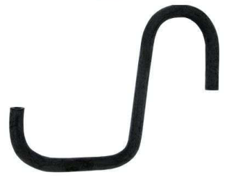 | 15831-5  MANGUEIRA DO COLETOR/ ANTICHAMA ESCORT/LOGUS/GOL 1.0 | 1
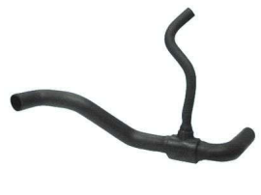 | 15195-8  MANGUEIRA DO RADIADOR SUP. LOGUS/POINTER/ESCORT/VERONA | 310 | 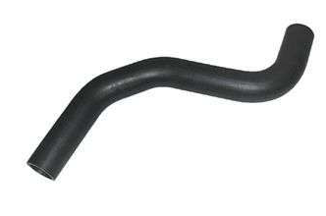 | 19220-3  MANGUEIRA DO RADIADOR SUP. ESCORT 96/02 | 42
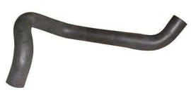 | 11402-1  MANGUEIRA DO RESPIRO DO MOTOR ORIG. ECOSPORT/FIESTA/KA 1.0/1.6 8V FLEX 02/14  5S6G6K609AB | 205 | 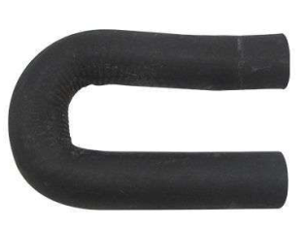 | 19414-6  MANGUEIRA DO AQUECEDOR (ENTRADA) COURIER/KA/FIESTA ZETEC | 21A
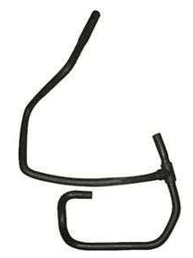 | 19526-6  MANGUEIRA DO RESERVATÓRIO DE EXPANSÃO KA 97/99  97KB18K359AJ | 64 | 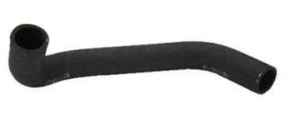 | 19515-0  MANGUEIRA DO RADIADOR INF. COURIER/FIESTA 1.4  FIESTA ENDURA 1.0/1.3 | 90A
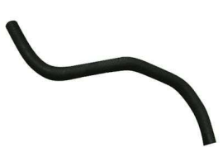 | 19131-2  MANGUEIRA DO RADIADOR INF.  ECOSPORT/FIESTA 02/14  2S658B273AC | 442 | 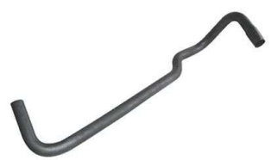 | 19135-0  MANGUEIRA DO RADIADOR INF. ECOSPORT 2.0 03/... | 455
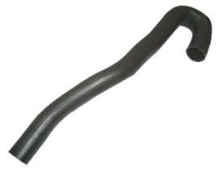 | 19754-3  MANGUEIRA DO RADIADOR INF. FIESTA SEDAN 02/04  1S61.8B273-AA | 440 | 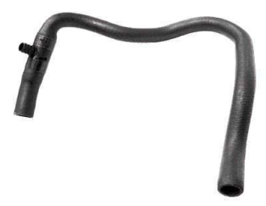 | 15506-2  MANGUEIRA DO RADIADOR INF. KA 1.0 97/99 | 427
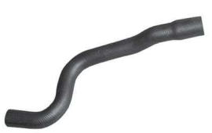 | 19134-3  MANGUEIRA DO RADIADOR SUP. ECOSPORT 2.0 03/... | 382 | 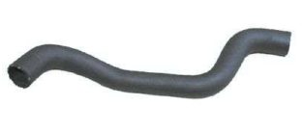 | 15954-1  MANGUEIRA DO RADIADOR SUP. COURIER/FIESTA 1.4 | 411
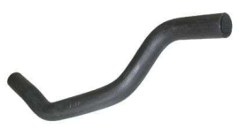 | 19147-3  MANGUEIRA DO RADIADOR SUP. FIESTA/COURIER 1.0/1.6 ZETEC | 370 | 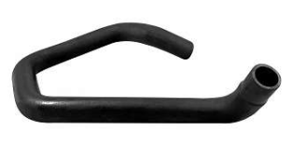 | 19130-5  MANGUEIRA DO RADIADOR SUP. ECOSPORT/FIESTA S/ACD | 417
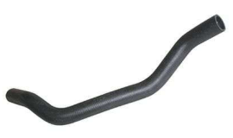 | 19132-9  MANGUEIRA DO RADIADOR SUP. ECOSPORT/FIESTA 1.0/1.6 C/ACD | 445 | 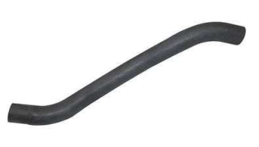 | 19381-1  MANGUEIRA DO RADIADOR SUP. FIESTA 1.6 FLEX 04/... | 363
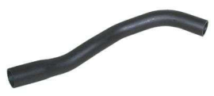 | 15505-5  MANGUEIRA DO RADIADOR SUP. KA 1.0/1.3 ENDURA | 324 | 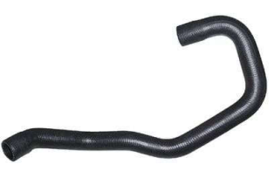 | 19262-3  MANGUEIRA DO RADIADOR SUP. KA 1.0/1.6 ZETEC 99/07 | 401
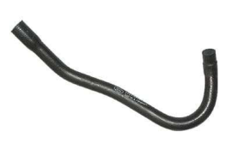 | 19379-8  MANGUEIRA DO RESERVATÓRIO AO CABEÇOTE ECOSPORT 1.6 03/...FIESTA 1.0/1.6  2S658B081DD | 160A | 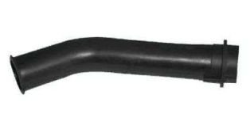 | 21062-4  MANGUEIRA DO BOCAL DO TANQUE DE COMBUSTÍVEL COURIER/FIESTA 96/02 | 362
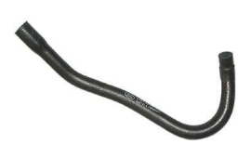 | 19379-8  MANGUEIRA DO RESERVATÓRIO AO CABEÇOTE ECOSPORT 1.6 03/... | 124 | 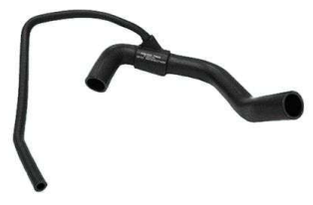 | 15918-3  MANGUEIRA DO RADIADOR SUP. FIESTA/COURIER ENDURA | 407
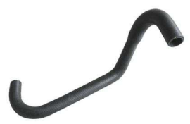 | 19141-1  MANGUEIRA DO RESERVATÓRIO DE EXPANSÃO INF. FIESTA/COURIER ZETEC | 361 | 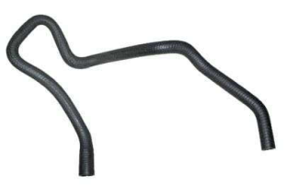 | 15955-8  MANGUEIRA DO RESERVATÓRIO DE EXPANSÃO FIESTA/COURIER 96/99 S/ACD | 405
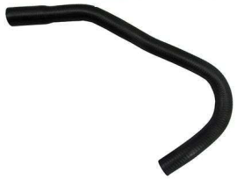 | 19722-2  MANGUEIRA DO RESERVATÓRIO AO CABEÇOTE ECOSPORT 1.6  2S658B8081DD | 124 | 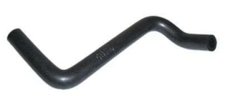 | 15832-2  MANGUEIRA DO RESPIRO MOTOR FIESTA/KA | 41G
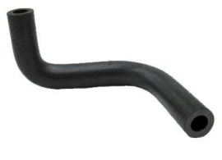 | 15919-0  MANGUEIRA DO RESPIRO ÓLEO FIESTA/KA  96BFCC232ABC7 | 21 | 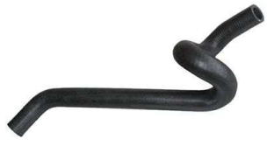 | 19150-3  MANGUEIRA DO AQUECEDOR (SAÍDA) COURIER/FIESTA ZETEC 1.0/16  XS6118K580BA | 366
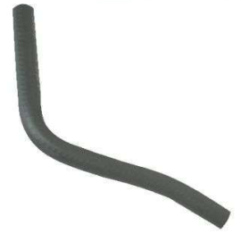 | 19723-9  MANGUEIRA DO AQUECEDOR (SAÍDA) FIESTA/ECOSPORT 1.6  2S6518K359AS | 472 | 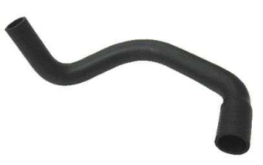 | 15870-4  MANGUEIRA DA BOMBA D'ÁGUA /TUBO FIESTA 1.4 | 86A
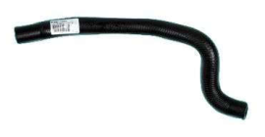 | 21190-4  MANGUEIRA DO AQUECEDOR (ENTRADA) KA 99/07 ZETEC | 55A | 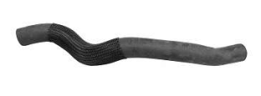 | 21396-0  MANGUEIRA DO RADIADOR SUP. FIESTA/ECOSPORT 05/... | 446
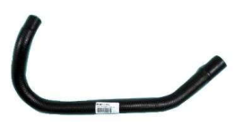 | 21188-1  MANGUEIRA DO RESERVATÓRIO DE EXPANSÃO FIESTA/ECOSPORT 1.6 | 124 | 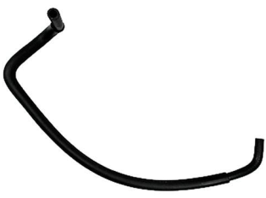 | 21189-8  Mangueira do reservatório radiador - Fiesta 2002 até 2014 - ligação à carcaça termostática | 369
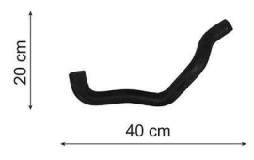 | 21916-0  MANGUEIRA DO RADIADOR SUP. FIESTA 11/19 1.5/1.6 16V SIGMA  KA 14/21 1.5 SIGMA  8V218B274AF | 359 | 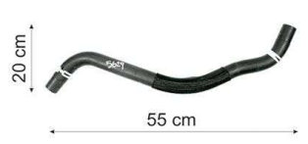 | 21844-6  MANGUEIRA DO RADIADOR INF. KA 1.0/1.6 08/...  7S558B273AB | 444
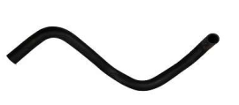 | 21395-3  MANGUEIRA DO RADIADOR INF. FIESTA 04/14  9S658B273AA | 465 |  | 11864-7 MANGUEIRA DO RADIADOR ORIG. INF. FIESTA 04/14  9S658B273AA | 459
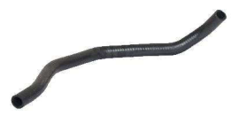 | 22410-2  MANGUEIRA DE COMBUSTÍVEL (ALIMENTAÇÃO) KA/FIESTA | 411A | 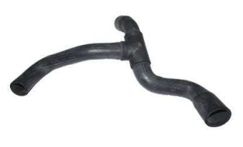 | 19152-7  MANGUEIRA DO RADIADOR INF. FOCUS 1.6/1.8 16V 00/05 | 389
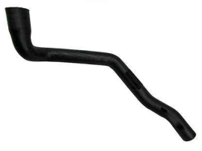 | 21789-0 MANGUEIRA DO RADIADOR SUP. FOCUS 1.6 03/07  3S4H8B274AC | 443 | 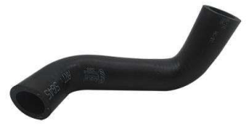 | 22001-2  MANGUEIRA DO RESPIRO DO ÓLEO FOCUS 2.0 DURATEC 08/...  6G9G6758AA | 373

